

ACTUALIZACIÓN DE DISPOSICIONES RESPECTO DEL NPV Y NEP DE QUE TRATA LA RESOLUCIÓN CREG 036 DE 2010

**DOCUMENTO CREG- 901 043**

**13 DE DICIEMBRE DE 2023**

|  |
| --- |
| **CIRCULACIÓN:** |
| **MIEMBROS DE LA COMISIÓN DE** |
| **REGULACIÓN DE ENERGÍA Y GAS** |

# 

TABLA DE CONTENIDO

1. ANTECEDENTES E INFORMACIÓN GENERAL 3

2. DIAGNOSTICO 5

3. PROBLEMAS, CAUSA Y CONSECUENCIA 8

4. OBJETIVOS 9

5. ALTERNATIVAS 9

5.1 Alternativa 1: No realizar cambios regulatorios. 9

5.2 Alternativa 2: actualización de lineamientos para declaración del NPV y NEP 9

6. ANÁLISIS DE IMPACTO 11

7. ANÁLISIS DE IMPACTO 12

8. ÍNDICE DE SEGUIMIENTO 12

ACTUALIZACIÓN DE DISPOSICIONES RESPECTO DEL NPV Y NEP DE QUE TRATA LA RESOLUCIÓN CREG 036 DE 2010

# ANTECEDENTES E INFORMACIÓN GENERAL

La Resolución CREG 024 de 1995 reglamenta los aspectos comerciales del mercado mayorista de energía en el Sistema Interconectado Nacional (SIN), que hacen parte del Reglamento de Operación.

La Resolución CREG 025 de 1995 estableció el Código de Redes, como parte del Reglamento de Operación del SIN, que contiene los reglamentos de Código de Planeamiento, Código de Conexión, Código de Medida y Código de Operación.

El numeral 6.2 del Anexo Código de Operación de la Resolución CREG 025 de 1995 estableció las condiciones, oportunidad y tipo de datos hidrológicos que deben declarar las empresas de generación propietarias de plantas hidráulicas para la operación del SIN, entre ellos el nivel de embalse.

El numeral 3.1 del Anexo Código de Operación de la Resolución CREG 025 de 1995, modificado por el artículo 1 de la Resolución 101-28 de 2022, estableció las condiciones en que se declara la oferta de precios para el Despacho Económico Horario.

La Resolución CREG 036 de 2010 incluye entre sus reglas, la definición de la variable Nivel de Probabilidad de Vertimiento - NPV, entendido este como el nivel a partir del cual el embalse entra en riesgo de verter, según los análisis del agente generador con plantas hidráulicas despachadas centralmente.

La Resolución CREG 036 de 2010 incluye entre sus reglas, la definición de la metodología de cálculo y reglas de declaración del Nivel de ENFICC probabilístico – NEP, entendido este como el valor del embalse que es suficiente para generar la ENFICC Base de la planta aún en la condición más crítica de aportes históricos.

La metodología de cálculo del NEP se encuentra contenida en la Circulares CREG 18, 20 y 21 de 2010:

<https://gestornormativo.creg.gov.co/gestor/entorno/docs/circular_creg_0018_2010.htm>

<https://gestornormativo.creg.gov.co/gestor/entorno/docs/circular_creg_0020_2010.htm>

<https://gestornormativo.creg.gov.co/gestor/entorno/docs/circular_creg_0021_2010.htm>

En resumen, la relación entre el NEP y NPV se puede representar en la siguiente figura:

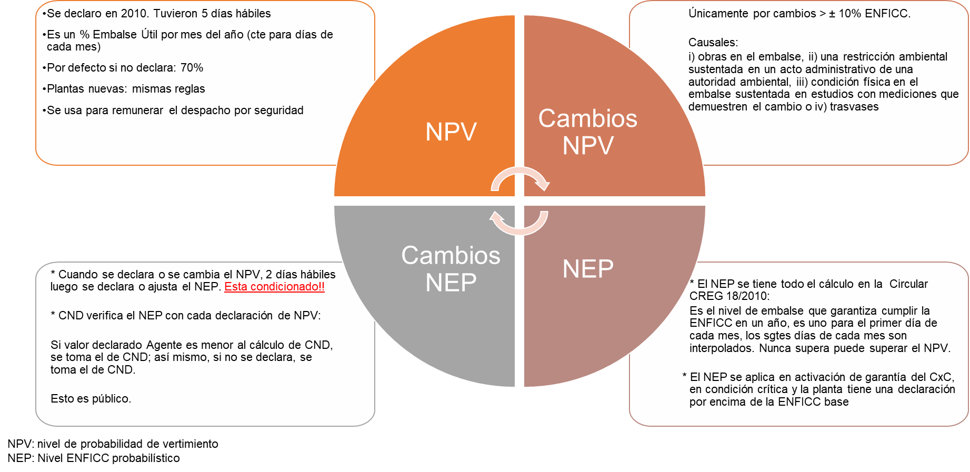

Ilustración 1 Relación entre NEP y NPV – Resolución CREG 036 de 2010

Por su parte, en el Proyecto de Resolución CREG 701 016 de 2023 se publicó una propuesta para actualizar el valor del NPV, con las siguientes disposiciones:

*(…) Artículo 9. Plazo de declaración del Nivel de Probabilidad de Vertimiento – NPV. Los agentes generadores con plantas hidráulicas despachadas centralmente deberán actualizar al CND el Nivel de Probabilidad de Vertimiento – NPV de que trata el artículo 2 de la Resolución CREG 036 de 2010 con base en los mismos lineamientos de que tratan los literales b), c) y d) del citado artículo. El reporte deberá hacerse al CND a más tardar dentro de los cinco (5) días hábiles siguientes a la entrada en vigencia de la presente resolución.*

*Parágrafo. El Director Ejecutivo previa autorización del Comité de Expertos, publicará mediante Circular CREG los criterios generales que debe cumplir la metodología de cálculo del NPV.*

*En todo caso, la metodología es responsabilidad del agente y deberá ser enviada a la SSPD cuando esta lo requiera para lo de su competencia (…)*

En complemento, en el Documento soporte CREG 901 015 del Proyecto de Resolución CREG 701 016 de 2023 se explicaron los lineamientos que podrían tenerse adicionales para el diseño de la metodología del cálculo del NPV:

*(…) c. El NPV debe ser por cada recurso de generación y obedecer a aspectos hidrológicos, ambientales y/o conforme a requisitos técnicos o de características constructivas de la planta o del embalse. También podrá considerar aspectos de mantenimientos y operativos del embalse o la planta.*

*d. El NPV debe estar asociado a la regulación del embalse.*

*e. El NPV debe tener en cuenta la historia de vertimientos y niveles de embalse declarados al CND para toda la historia de la planta.*

*f. El NPV debe ser definido como resultado de una metodología matemática que pueda ser replicable. (…)*

La Comisión también recibió de XM S.A. E.S.P. comentarios y sugerencias de la actualización del NEP, mediante radicado CREG E2023011955, en donde se advierte que pueden presentarse cambios significativos en el NEP de las plantas, esto cuando se comparan los valores declarados y los que sean calculados actualmente; lo anterior debido a la nueva historia hidrológica, cambios en factores de conversión, entre otros cambios que se hayan presentado.

También EPM ESP, mediante comunicado con radicado CREG E2022008681, identifica que si un embalse incrementa su volumen útil, puede no tener cambios en ENFICC de más del 10%, sin embargo su NEP y NPV pueden verse incrementados en un valor porcentual que no obedece a la realidad operativa del embalse.

Finalmente, el valor del NEP también se usa en la Resolución CREG 061 de 2007:

*(…) CAPITULO VI. GARANTÍA PARA AMPARAR LA ENERGÍA FIRME INCREMENTAL REFERENTE A UNA DECLARACIÓN DE ENERGÍA FIRME SUPERIOR A LA ENFICC BASE, PARA EL CASO DE PLANTAS HIDRÁULICAS (…)*

Artículo modificado por el artículo 5 de la Resolución 137 de 2009:

*(…) ARTÍCULO 19. OBLIGACIONES A GARANTIZAR. En los términos del Parágrafo 1 del Artículo 35 de la Resolución CREG 071 de 2006, los Agentes Generadores o las Personas Jurídicas Interesadas que cuenten con plantas hidráulicas, existentes, nuevas o especiales, deberán garantizar la diferencia entre la Obligación de Energía Firme asignada y la ENFICC base anual, obtenida de aplicar el Numeral 3.1 del Anexo 3 de la misma resolución.*

*Esta obligación se entenderá cumplida cuando durante su vigencia no se haya presentado alguno de los eventos de incumplimiento incluidos en el presente Capítulo y adicionalmente cuando el Agente Generador obtenga del ASIC una certificación en la que conste que el embalse asociado a la planta no fue inferior al Nivel ENFICC Probabilístico, en tres (3) días consecutivos, durante Condiciones Críticas dentro del Período de Vigencia de la Obligación (…)*

Numeral modificado por el artículo 6 de la Resolución 137 de 2009:

*(…) ARTÍCULO 21. EVENTOS DE INCUMPLIMIENTO. Serán eventos de incumplimiento los siguientes:*

*Cuando resulte que el embalse asociado a la planta fue inferior al nivel ENFICC probabilístico, en tres (3) días consecutivos, durante condiciones críticas dentro del período de vigencia de la obligación (…)*

# DIAGNOSTICO

A continuación, se presenta el resumen de los comentarios de XM S.A. E.S.P. allegada en los radicados CREG E2023011955 (comentarios de actualización NEP) y E2023016048 (comentarios a Resolución CREG 701 016 de 2023):

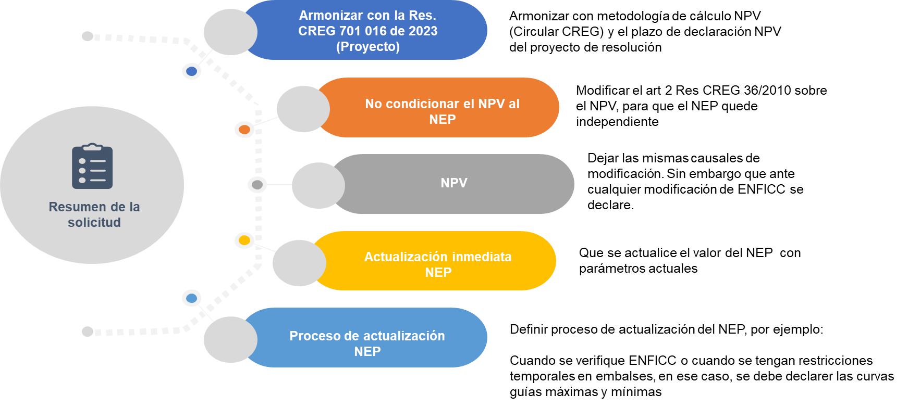

Ilustración 2 Resumen solicitud XM SA ESP, radicados CREG E2023011955 y E2023016048

Por su parte, el resumen de los principales comentarios de los agentes y terceros interesados al proyecto de Resolución CREG 701 016 de 2023 en específico sobre la actualización del NPV son:

* El plazo establecido para la estimación del NVP no resulta suficiente. Desde la perspectiva técnica se requieren por lo menos treinta (30) días calendario siguientes a la entrada en vigencia de la resolución definitiva.
* Se debe aclarar las reglas a considerar para futuras actualizaciones del NPV en relación a las establecidas en el parágrafo 2 artículo 2 de la Resolución CREG 036 de 2010.
* Se sugiere no incluir para nuevas declaraciones de NPV la regla definida en el literal d) del artículo 2 de la Resolución CREG 036 de 2010 para los casos en los cuales se disponga de mejor información del NPV; es decir, que si no declaran se tome el ultimo declarado y no el 70%.
* Se sugiere que se pueda actualizar el valor del NEP, dado que el mismo depende del NPV de la planta.

Así mismo, en el radicado CREG E2023011955 presentan el ejemplo de cálculo actual del NEP para una planta, la cual no puede actualizar su valor y donde se puede observar la gran diferencia o impacto:

*(…) A manera de ejemplo, se presenta el caso de un recurso de generación en donde se observa la declaración de NEP realizada al momento de su entrada en explotación comercial y el recálculo realizado a la fecha de este comunicado, donde se evidencia de manera clara la afectación del NEP a causa del cambio los insumos del cálculo como son la ENFICC BASE, la nueva historia hidrológica, los factores de conversión, entre otros (…)*

Ilustración 3 Comparación de XM SA ESP para un recurso de generación entre: declaración de NEP realizada al momento de su entrada en explotación comercial y el recálculo realizado a la fecha del radicado CREG E2023011955

Conforme a lo anterior, se ve necesario tener la actualización del NEP para todas las plantas del sistema, dado que se desconocen los valores actuales.

Así mismo debe actualizarse el NPV, dado que el NEP en su metodología no puede superar el NPV.

Es asi que lo que se pretende en este proyecto regulatorio es incluir en mayor medida los comentarios descritos en este numeral, previo análisis de la pertinencia de los mismos.

Finalmente, los valores actuales de NPV declarados son los siguientes:



Ilustración 4 Niveles de NPV declarados. Fuente: pagina XM SA ESP

De lo anterior se desprende que existen diversos valores y que varían entre un 53 a 100%, pero se desconocen las razones de dichas declaraciones o cómo se realizó el cálculo.

Respecto del NEP, se tienen los siguientes valores declarados:



Ilustración 5 Niveles de NEP declarados. Fuente: pagina XM SA ESP

Al respecto, estos si dependen de la metodología de cálculo dispuesta por la Comisión, la cual no es objeto de revisión en esta propuesta regulatoria. Pues la revisión de la metodología de cálculo del NEP debería acompañarse de la revisión de la metodología de cálculo de ENFICC de plantas hidráulicas en caso de tenerse que modificar, pues el modelo aplicado es similar.

En todo caso, los valores anteriores tienen el problema que no se pueden actualizar de forma directa, como se citó anteriormente en este numeral.

# PROBLEMAS, CAUSA Y CONSECUENCIA

Los problemas causas y consecuencias identificados son:

1. **Problema**

No se tienen los valores del NEP actualizados, el cual es un indicador para conocer si el nivel del embalse es suficiente para garantizar la ENFICC de una planta en condición crítica.

No se tiene el NPV actualizado, el cual se usa en la remuneración del despacho por seguridad e influye en las reglas asociadas al artículo 8 del Decreto 929 de 2023, donde la primera consulta fue la Resolución CREG 701 016 de 2023.

Principalmente se pierde la referencia real de los embalses cuando se tienen cambios en los mismos.

1. **Causa**

La regulación no prevé una metodología obligatoria de actualización del NEP y NPV para cambios menores al |10%| de ENFICC ni para plantas sin ENFICC.

La única alternativa u oportunidad de modificación del NEP, es cuando se cambie el valor del NPV, el cual también está condicionado a cambios en ENFICC que superen un ±10%. Así mismo no es posible para plantas que no tengan ENFICC la actualización.

1. **Consecuencias**

El no tener los valores de NEP actualizados impacta en el desconocimiento de si se cuenta con el nivel de embalse suficiente para cumplir con la ENFICC en condición crítica.

El valor del NEP también es usado para aplicación de la garantía de que trata la Resolución CREG 061 de 2007, en el cual, si se presenta que durante 3 días seguidos y durante condición crítica el embalse está por debajo del NEP, entonces se ejecuta la garantía. Esto para los casos de plantas que declaran por encima de la ENFICC base.

Respecto del NPV, influye en los temas comerciales de despacho por seguridad o en la propuesta de la Resolución CREG 701 016 de 2023 de valoración económica de vertimientos, de ahí se resalta la importancia de tener valores acordes a la realidad.

Finalmente, el no tener los valores actualizados, representa condiciones operativas de las plantas que no corresponden.

# OBJETIVOS

Los objetivos del ajuste regulatorio son:

1. Desvincular el cálculo del NPV y NEP
2. Establecer un método de actualización del NEP y NPV
3. Establecer una actualización inmediata del NEP y NPV.

# ALTERNATIVAS

A este respecto, se evalúan las siguientes alternativas:

## Alternativa 1: No realizar cambios regulatorios.

No hacer cambios regulatorios hace parte de todos los análisis de impacto normativo, AIN; sin embargo, en este caso no es una opción viable, dado que no se estaría actualizando el NEP y NPV con las consecuencias ya identificadas.

## Alternativa 2: actualización de lineamientos para declaración del NPV y NEP

La propuesta de ajuste se presenta en resumen en la siguiente figura:

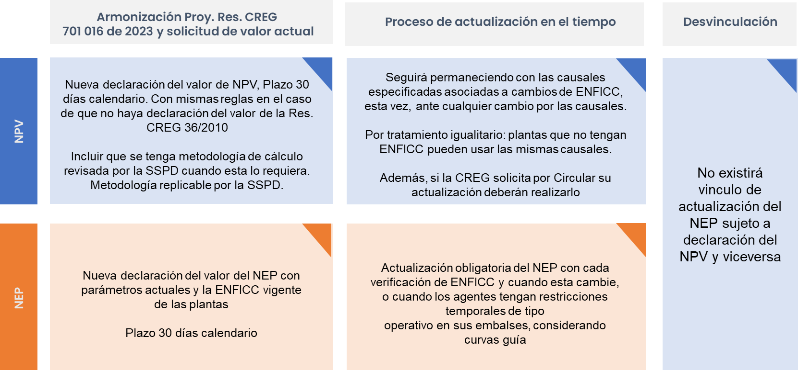

Ilustración 6 Propuesta de actualización de lineamientos de declaración del NPV y NEP

La propuesta básicamente es:

1. El NPV conservará las mismas causales de modificación de que trata el parágrafo 2 del artículo 2 de la Resolución CREG 036 de 2010, sin incluir el criterio de cambios de +- 10% de valores en ENFICC. Es decir, las causales de modificación son:

*(…) por: i) obras en el embalse, ii) una restricción ambiental sustentada en un acto administrativo de una autoridad ambiental, iii) condición física en el embalse sustentada en estudios con mediciones que demuestren el cambio o iv) trasvases (…)*

No obstante, por criterios de igualdad, plantas que no tengan ENFICC calculada, también podran acceder a la actualización del NPV por las mismas causales.

1. Se adicionará que la Comisión podrá solicitar vía circular la actualización del NPV en cualquier momento del tiempo.

Esto dado que CND puede identificar situaciones en la operación que ameriten una actualización. El CND podrá solicitar esto a la Comisión por su propia iniciativa.

1. Con el fin de tener un mecanismo de verificación del valor del NPV y que sea revisado por la Superintendencia de Servicios Públicos Domiciliarios (SSPD), el agente deberá diseñar una metodología de cálculo replicable.

Se elimina lo del proyecto de Resolución CREG 701 016 de 2023 de que la Comisión establece requerimientos a tener en cuenta mediante circular.

En todo caso, en la metodología debe tenerse en cuenta que el NPV solo podrá modificarse por las causales antes citadas.

1. El tiempo de actualización del NPV es el mismo de la Resolución CREG 036 de 2010, que es de cinco días hábiles.

Sin embargo, aquí se incluye una actualización inmediata del NPV en el cual el objetivo es tener una metodología diseñada y que pueda ser usada.

En los comentarios al proyecto de Resolución CREG 701 016 de 2023 los agentes solicitaron un plazo de 30 días para tener el diseño metodológico y la nueva declaración del NPV. Se acepta el comentario y se incluye dicho plazo.

Por lo tanto, para esta primera vez, el tiempo será de 30 días hábiles para construir la metodología y declarar el NPV. Luego, entendiendo que ya tienen un diseño metodológico, pueden seguir declarando cambios en 5 días hábiles.

1. El valor por defecto del 70% del NPV se mantiene, esto es un incentivo a realizar la declaración.
2. Se incluye un procedimiento de actualización obligatorio del NEP.

Este consiste en que se deberá declarar un nuevo NEP aplicando lo definido en el artículo 3 de la Resolución CREG 036 de 2010, cuando la ENFICC Base de una planta hidráulica cambie.

También se deberá declarar un nuevo NEP cuando los agentes tengan restricciones temporales de tipo operativo en sus embalses. La restricción deberá ser declarada junto con una curva guía máxima y mínima del embalse, que será considerada para el cálculo del NEP.

En este último caso lo que se quiere cubrir es que se conozca el cambio en el NEP temporal, como por ejemplo en casos en que las plantas gestionen cambios en volumen útil, o tengan restricciones que operen de forma temporal (periodos que pueden alcanzar duración de corto, por ejemplo: 2 años), mantenimientos entre otros.

# ANÁLISIS DE IMPACTO

Dado que se desconocen los valores de NEP y NVP actuales, el impacto es positivo en cuanto a su actualización para favorecer la operación del sistema y conocer en todo momento las condiciones de los embalses.

La Comisión no encuentra que el cambio pueda catalogarse como negativo para las plantas, dado que simplemente se está permitiendo actualizar variables que permanecen fijas en el tiempo y su condición real es que su comportamiento puede variar en el tiempo.

Así mismo, no se está limitando la metodología de cálculo del NPV, con lo cual tienen mayor libertad en el diseño de la metodología los agentes, quienes finalmente conocen mejor sus condiciones constructivas y operativas. En todo caso, esto debe ser replicable para que la SSPD pueda revisar e investigar.

# ANÁLISIS DE IMPACTO

La Comisión propone publicar para consulta el proyecto de resolución con la alternativa 2 por un plazo de 10 días hábiles.

# ÍNDICE DE SEGUIMIENTO

Los índices de seguimiento serán obtenidos a través del CND así:

1. Número de veces que se presente actualización del NPV por modificaciones.
2. Número de veces que se presente actualización del NEP por modificaciones.
3. Número de veces que se presente activación de la garantía de que trata la Res. CREG 061 de 2007.